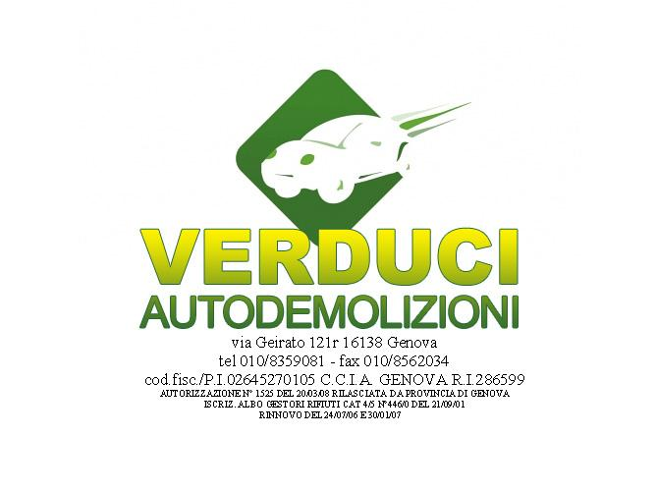


DOCUMENTI NECESSARI ALLA ROTTAMAZIONE

- CARTA DI CIRCOLAZIONE
- CERTIFICATO DI PROPRIETA’/ FOGLIO COMPLEMENTARE
- DOCUMENTO D’IDENTITA’ DELL’INTESTATARIO
- CODICE FISCALE DELL’INTESTATARIO ( TESSERINO)

IN CASO DI INCARICATO IN AGGIUNTA AI DOCUMENTI SOPRA INDICATI:

- DOCUMENTO D’IDENTITA’ DELL’INCARICATO
- DELEGA DELL’INTESTATARIO ALL’INCARICATO A ROTTAMARE IL VEICOLO

IN CASO MANCHI LA CARTA DI CIRCOLAZIONE O IL FOGLIO COMPLEMENTARE:

- DENUNCIA DI SMARRIMENTO O DI FURTO DEI CARABINIERI IN ORIGINALE IN SOSTITUZIONE DE DOCUMENTO MANCANTE

ORARI:

Dal Lunedi’ al Venerdì dalle ore 8.00 alle 11.30 e dalle 14.00 alle 17.30 il sabato dalle ore 8.00 alle 11.30

